
PEARL-PV-TURTK-03-03
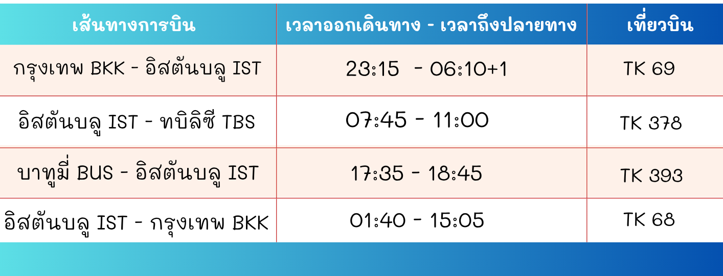
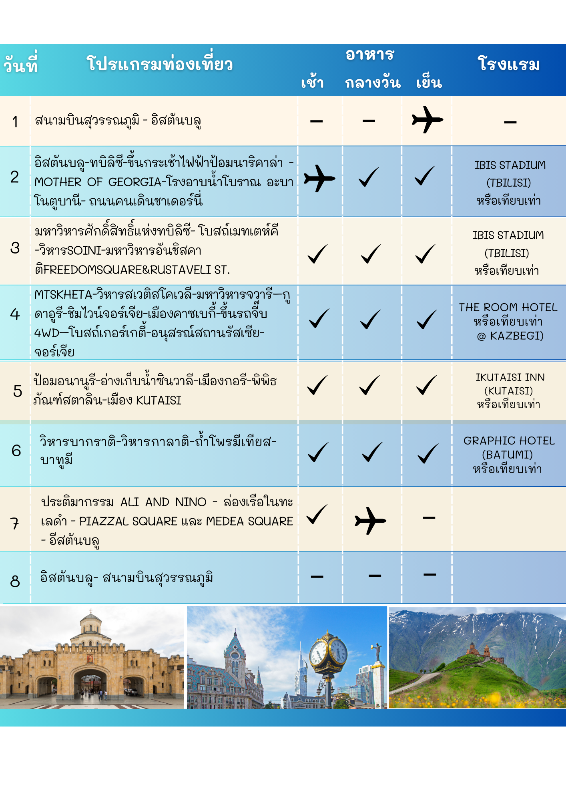

รายละเอียดโปรแกรม
สนามบินสุวรรณภูมิ - อิสตันบลู


19.30 น. คณะผู้เดินทางพร้อมกัน ณ สนามบินสุวรรณภูมิอาคารผู้โดยสารขาออกระหว่างประเทศ ชั้น4 สายการบิน TURKISH AIRLINE เคาน์เตอร์ U ประตู 9 ซึ่งมีเจ้าหน้าที่ของบริษัท คอยอำนวยความสะดวกเรื่องสัมภาระและเอกสารการเดินทางแก่ท่าน
22.50 น. ออกเดินทางสู่ อิสตันบลู โดยสายการ TURKISH AIRLINE เที่ยวบินที่ TK69 (บริการอาหารและเครื่องดื่มบนเครื่อง)
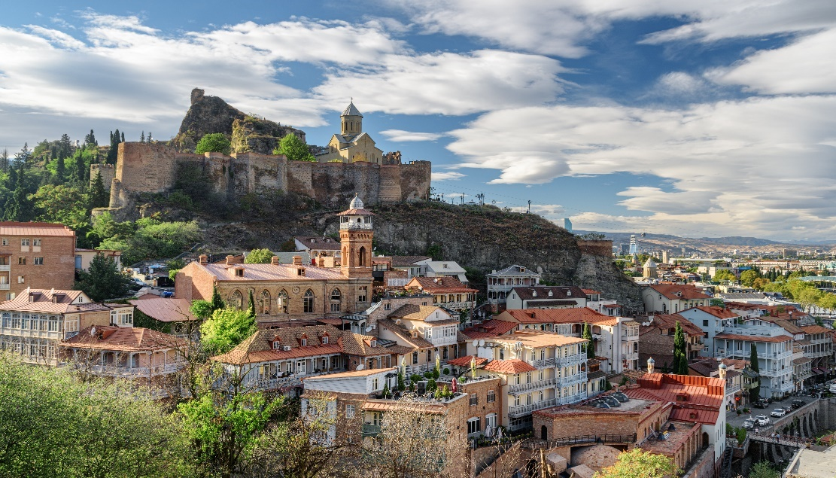
วันที่สอง
- อิสตันบลู
- ทบิลิซี
- ขึ้นกระเช้าไฟฟ้าป้อมนาริคาล่า
- MOTHER OF GEORGIA
- โรงอาบน้ำโบราณ
- อะบาโนตูบานี
- ถนนคนเดินชาเตอร์นี่

05.55 น. เดินทางถึง สนามบินนานาชาติอิสตันบลู
*** เที่ยวบินหรือเวลาอาจมีการเปลี่ยนแปลง ทั้งนี้ขึ้นอยู่กับสายการบินเป็นผู้กำหนด *** ขอสงวนสิทธิ์ในการเลือกที่นั่งบนเครื่องบินเนื่องจากเป็นตั๋วกรุ๊ป การจัดที่นั่งเป็นระบบ RANDOM ไม่สามารถเลือกที่นั่งได้ ที่นั่งอาจจะไม่ได้นั่งติดกัน ทั้งนี้เป็นไปตามเงื่อนไขของสายการบิน
07.45 น. ออกเดินทางสู่ จอร์เจีย โดยสายการบิน TURKISH AIRLINE เที่ยวบินที่ TK378
11.05 น. เดินทางถึง สนามบินนานาชาติทบีลิซี ประเทศจอร์เจีย (เวลาท้องถิ่นช้ากว่าประเทศไทย 3 ชั่วโมง) หลังผ่านขั้นตอนการตรวจคนเข้าเมืองและตรวจรับสัมภาระ
เที่ยง บริการอาหารกลางวัน ณ ภัตตาคาร

นำท่านขึ้น กระเช้าไฟฟ้า (Cable Car) สู่ ป้อมนาริคาล่า (Narikala Fortress) หนึ่งในแลนด์มาร์กสำคัญของเมืองทบิลิซี ประเทศจอร์เจีย เส้นทางกระเช้าจะพาท่านลอยขึ้นเหนือแม่น้ำมทคาวารีและเมืองเก่า ให้ชม วิวเมืองทบิลิซีแบบพาโนรามา ทั้งหลังคาสีส้มของบ้านเรือน ถนนแคบ ๆ และโบสถ์เก่าแก่ เมื่อถึงด้านบน ท่านสามารถเดินชมป้อมที่สร้างตั้งแต่ศตวรรษที่ 4 และถ่ายภาพวิวสวย ๆ ของเมืองและภูเขารอบ ๆ
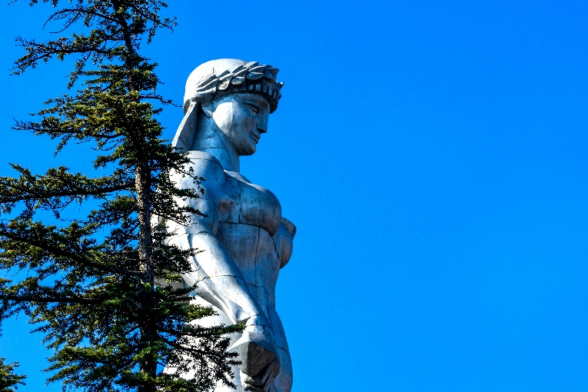
นำท่านถ่ายรูป มารดาแห่งจอร์เจีย (MOTHER OF GEORGIA) อนุสาวรีย์สัญลักษณ์สำคัญที่ตั้ง ตระหง่านอยู่ใจกลางเมืองราวกับกำลังเฝ้ามองผู้คน มีอีกชื่อหนึ่งคือ มารดาคาร์ทลิส และ คาร์ทลิส เดดา เป็นประติมากรรมที่ตั้งอยู่บนยอดเยาโซโลลากีเพื่อฉลองที่ทบิลิซีครบครอบ 1,500 ปี

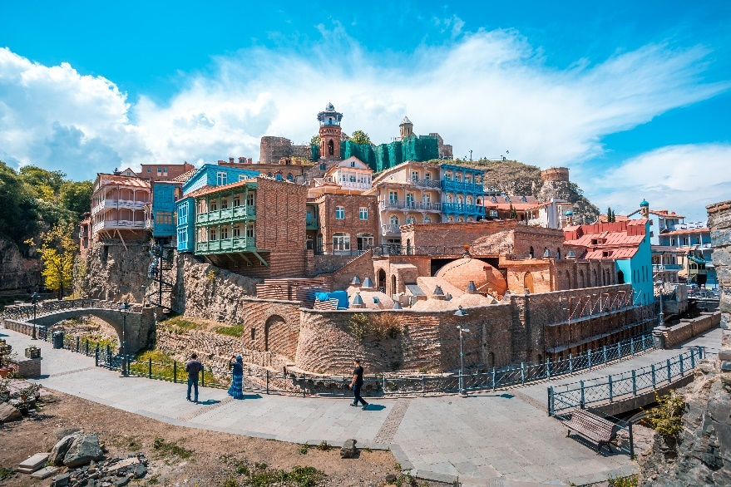
และแวะถ่ายรูปกับ โรงอาบน้ำโบราณ อะบาโนตูบานี (ABANOTUBANI SULFUR BATHS) ด้วยความที่เมืองทบิลิซีนั้นมีบ่อน้ำพุร้อนเป็นจำนวนมากแต่โรงอาบน้ำแห่งนี้เป็นโรงอาบน้ำโบราณแห่งนี้ใช้เป็นสถานที่สำหรับแช่น้ำพุร้อน ที่มีส่วนผสมของแร่กำมะถัน ซึ่งเชื่อกันว่าในน้ำพุร้อนมีแร่ธาตุต่าง ๆ ที่ช่วยกำจัดของเสียและทำให้ผิวพรรณเปล่งปลั่ง โรงอาบน้ำร้อนแห่งนี้ได้เปิดให้บริการมาอย่างยาวนาน และในปัจจุบันยังคงเปิดให้บริการกันอยู่

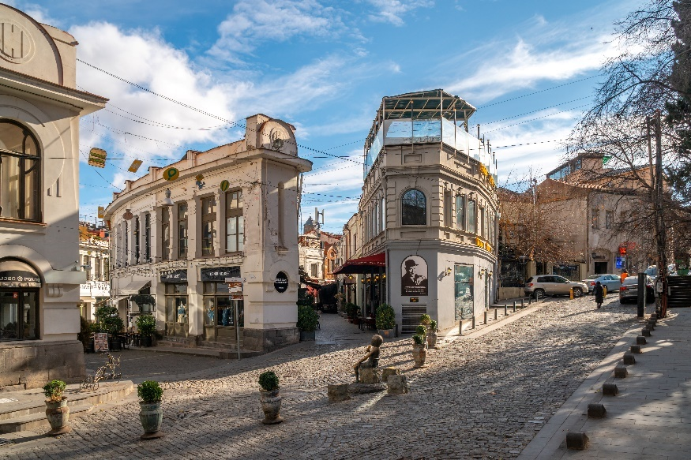
จากนั้นให้ทุกท่านอิสระ ถนนคนเดินชาเดอร์นี่ (SHARDEN STREET) ซึ่งเป็นถนนใหญ่ของเมืองที่มีชื่อเสียงและกลิ่นไอแบบ และอาคารถูกสร้างขึ้นที่มีรูปลักษณะใหญ่โตแข็งแรง และยังเต็มไปด้วยร้านค้าและสินค้าแบรนด์เนมต่างๆมากมาย และตามบริเวณทางเท้ายังเต็มไปด้วยร้านขายของที่ระลึกเป็นสินค้าพื้นเมืองหลากหลาย
เย็น รับประทานอาหาร ณ ภัตตาคาร
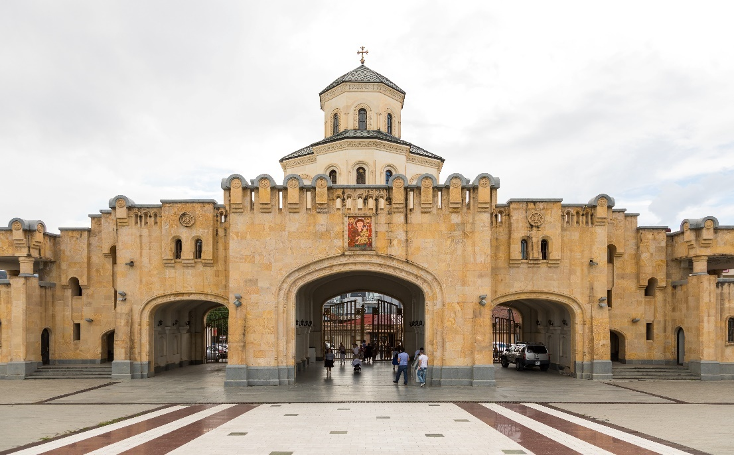
ที่พัก โรงแรม IBIS STADIUM HOTEL (TBILISI) ระดับ 4 ดาวหรือเทียบเท่า
วันที่สาม

- มหาวิหารศักดิ์สิทธิ์แห่งทบิลิซี
- โบสถ์เมทเตห์คี
- โบสถ์ Soini
- มหาวิหารอันซิสคาติ
- GALLERIA MALL

เช้า รับประทานอาหารเช้า ณ ห้องอาหารของโรงแรม
นำท่านชม มหาวิหารศักดิ์สิทธิ์แห่งทบิลิซี (HOLY TRINITY CATHEDRAL OF TBILISI) หรืออีกชื่อหนึ่งคือโบสถ์ SAMEBA เป็นโบสถ์หลักของคริสตจักรออร์ทอดอกซ์จอร์เจีย อีกทั้งยังถูกจัดให้เป็นสิ่งก่อสร้างทางศาสนาที่มีขนาดใหญ่มากที่สุดในแถบอ่าวเปอร์เซีย และมีความสูงเป็นอันดับ 3 ของโลก
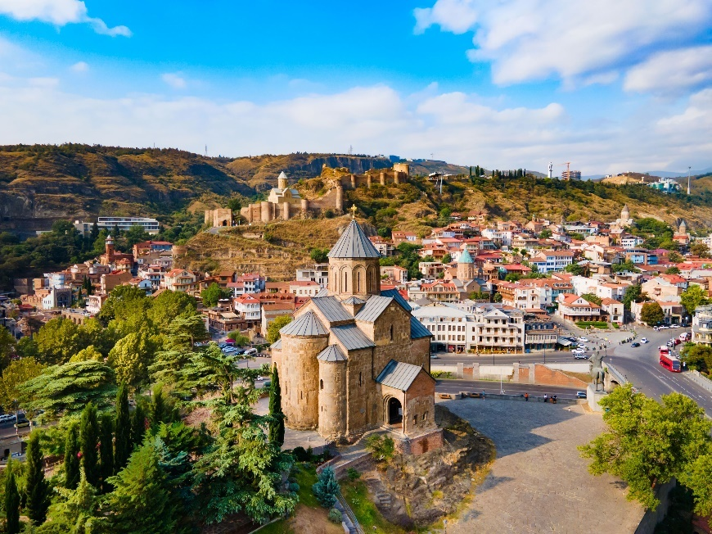

นำท่านไปชม โบสถ์เมทเตห์คี (METEKHI CHURCH) โบสถ์ที่มีประวัติศาสตร์อยู่คู่บ้านคู่เมืองของทบิลิซี ตั้งอยู่บริเวณริมหน้าผาของแม่น้ำทวารี เป็นโบสถ์หนึ่งที่สร้างอยู่ในบริเวณที่มีประชากรอาศัยอยู่ ซึ่งเป็นประเพณีโบราณที่มีมาแต่ก่อน กษัตริย์วาคตัง ที่ 1 แห่งจอร์กาซาลี ได้สร้างป้อมและโบสถ์ไว้ที่บริเวณนี้

เที่ยง บริการอาหารกลางวัน ณ ภัตตาคาร
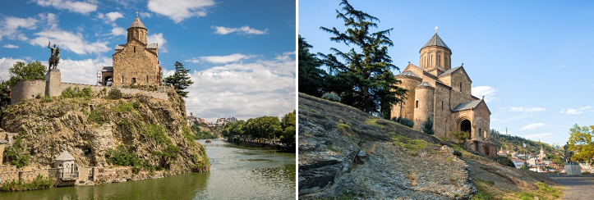

จากนั้นนำทุกท่านสู่ โบสถ์ Soini วิหาร Soini ถูกสร้างขึ้นครั้งแรกในช่วงศตวรรษที่ 6–7 และได้รับการบูรณะหลายครั้งในช่วงศตวรรษที่ 13–19 หลังจากถูกทำลายจากการรุกรานของต่างชาติ โบสถ์นี้ถือเป็นหนึ่งในโบสถ์ออร์โธดอกซ์ที่มีความสำคัญที่สุดในจอร์เจีย และเป็นสถานที่ศักดิ์สิทธิ์ที่มีความเกี่ยวข้องกับ Mount Zion ในกรุงเยรูซาเล็ม จึงได้รับการขนานนามว่า "ทบิลิซี Soini" เพื่อแยกแยะจากโบสถ์อื่น ๆ ที่มีชื่อเดียวกันใน
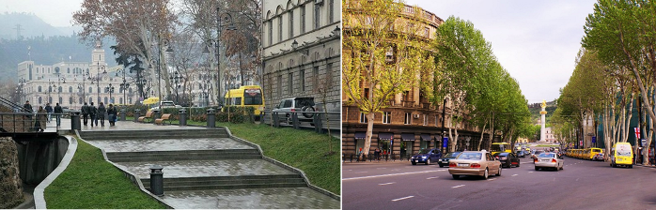
นำทุกท่านเดินทางสู่ มหาวิหารอันชิสคาติ (Anchiskhati Basilica of St Mary) สถาปัตยกรรมของมหาวิหารอันชิสคาติมีลักษณะของยุคกลาง โดยมีโครงสร้างที่แข็งแรงและสง่างาม ภายในประดับด้วยภาพจิตรกรรมฝาผนังและสัญลักษณ์ทางศาสนาที่สวยงาม การตกแต่งภายในยังคงความงดงามและความศักดิ์สิทธิ์ที่ดึงดูดผู้แสวงบุญและนักท่องเที่ยวจากทั่วโลก

จากนั้นนำทุกท่านสู่ ถนนคนเดินรุสตาเวลี (RUSTAVELI STREET) ให้ทุกท่านอิสระเดินเล่นชมเมืองทบิลิซี่ ย่านฟรีดอมสแควร์ (FREEDOM SQUARE) หรือเดินเล่นช็อปปิ้งที่ GALLERIA MALL ศูนย์การค้าใจกลางกรุงทบิลิซี่ที่เต็มไปด้วยร้านค้า ร้านอาหาร คาเฟ่ และสินค้าแบรนด์เนมหลากหลายแบรนด์

ค่ำ รับประทานอาหารค่ำ ณ ภัตตาคาร
พัก โรงแรม IBIS STADIUM HOTEL (TBILISI) ระดับ 4 ดาวหรือเทียบเท่า
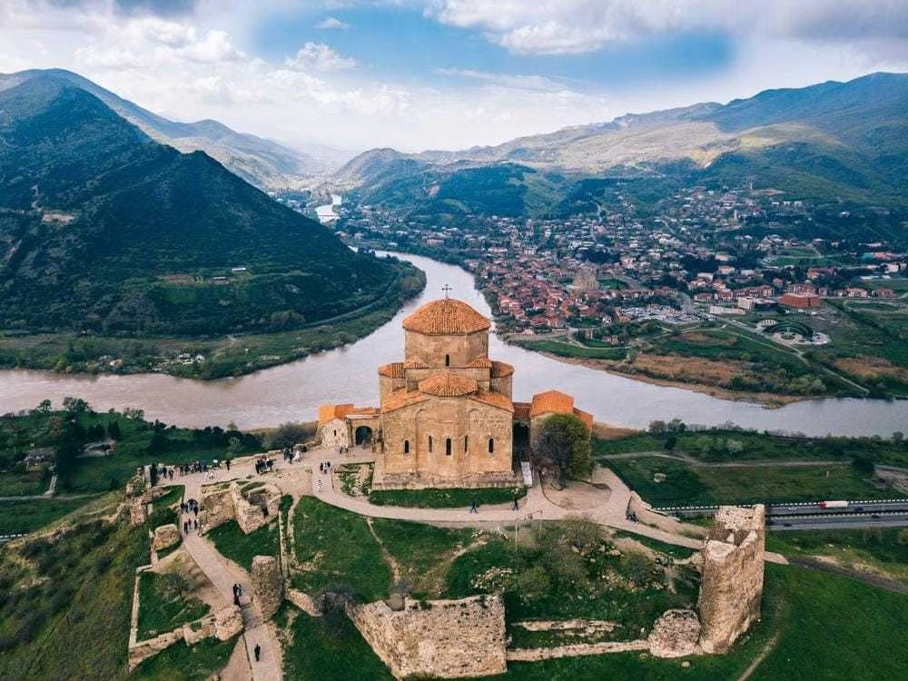
วันที่สี่
- เมืองคาซเบกี้
- วิหารสเวติสโคเวลี
- มหาวิหารจวารี
- ขึ้นกระเช้าชมวิวเทือกเขาเคอเคซัส
- โบสถ์เกอร์เกตี้
- อนุสรณ์สถานรัสเซีย-จอร์เจีย

- จอร์เจีย

เช้า รับประทานอาหารเช้า ณ ห้องอาหารของโรงแรม
นำทุกท่านเดินทางสู่ เมือง มิทสเคตา (Mtskheta) เป็นเมืองเก่าแก่และมีความสำคัญทางประวัติศาสตร์ของ ประเทศจอร์เจีย ตั้งอยู่ประมาณ 20 กิโลเมตรทางเหนือของเมืองทบิลิซี (Tbilisi) เมืองนี้ถือเป็นศูนย์กลางทางศาสนาและวัฒนธรรมของจอร์เจียมายาวนานหลายศตวรรษ
นำท่านไปชม วิหารสเวติสโคเวลี (SVETI TSKHOVELI CATHEDRAL) วิหารสเวติสโคเวลีเป็นโบสถ์ออร์โธดอกซ์เก่าแก่ที่สุดของจอร์เจีย ตั้งอยู่ในเมืองมิทสเคตา สร้างในศตวรรษที่ 11 บนฐานโบสถ์เดิมจากศตวรรษที่ 4 เป็นที่เก็บรักษาเสื้อผ้าศักดิ์สิทธิ์ของพระเยซูวิหารโดดเด่นด้วย โดมสูงสง่า และ จิตรกรรมฝาผนังสวยงาม เป็นทั้งสถานที่แสวงบุญและจุดชมสถาปัตยกรรมสำคัญของจอร์เจีย
มหาวิหารจวารี (JVARI MONASTERY) หรือเรียกได้อีกชื่อหนึ่งว่า อารามแห่งไม้กางเขนอันศักดิ์สิทธิ์ ของศานาคริสต์นิกายออโธดอกซ์ สร้างขึ้นเมื่อคริสตวรรษที่ 6 ชาวจอร์เจียสักการะนับถือวิหารแห่งนี้เป็นอย่างมาก ภายในโบสถ์มีไม้กางเขนขนาดใหญ่ตั้งอยู่ใจกลางโถง ชาวเมืองได้ให้ความเคารพนับถือวิหารแห่งนี้เป็นอย่างมาก และได้กล่าวกันว่า นักบุญนีโน่ หรือแม่ชีนีโน่แห่งคัปปาโดเกีย (เมืองหนึ่งในประเทศตุรกีปัจจุบัน) ได้นำไม้กางเขนนี้เข้ามา พร้อมกับการเผยแพร่ศาสนาคริสต์เป็นครั้งแรกในช่วงโบราณกาล

กลางวัน รับประทานอาหารกลางวัน ณ ภัตตาคาร

จากนั้นนำทุกท่านไปชิมไวน์ เนื่องจากจอร์เจีย ขึ้นชื่อในการเป็นแหล่งผลิตไวน์ของประเทศจอร์เจีย มีสภาพดินฟ้าอากาศที่หมาะแก่การปลูกองุ่นเพื่อทำไวน์
จากนั้นเดินทางสู่ เมืองคาซเบกี้ (KAZBEGI) ซึ่งเป็นชื่อเมืองดั้งเดิม แต่ปัจจุบันได้เปลี่ยนมาเป็นชื่อสเตพานท์สมินด้า (STEPANTSMINDA) หลังจากนักบุญในนิกายออร์โธด๊อกชื่อ สเตฟาน ได้มาพำนักอาศัยและก่อสร้างสถานที่สำหรับจำศีลภาวนาขึ้นมาเมืองคาซเบกี้ เป็นเมืองเล็กๆที่ตั้งอยู่ตามริม ฝั่งแม่น้ำเทอร์กี้ที่มีความยาวประมาณ 157 กม. และตั้งอยู่บนความสูงจากระดับน้ำทะเลประมาณ 1,740 เมตร ในฤดูร้อนจะมีอุณหภูมิที่อยู่ปานกลางมีความชื้นและแห้งแล้งที่ประมาณ 14.5 องศาเซลเซียส ในฤดูหนาวมีอากาศเย็นและยาวนาน มีอุณหภูมิที่ประมาณ -5 องศาฯ ในเดือนมกราคมซึ่งเป็นเดือนที่หนาวเย็นที่สุด
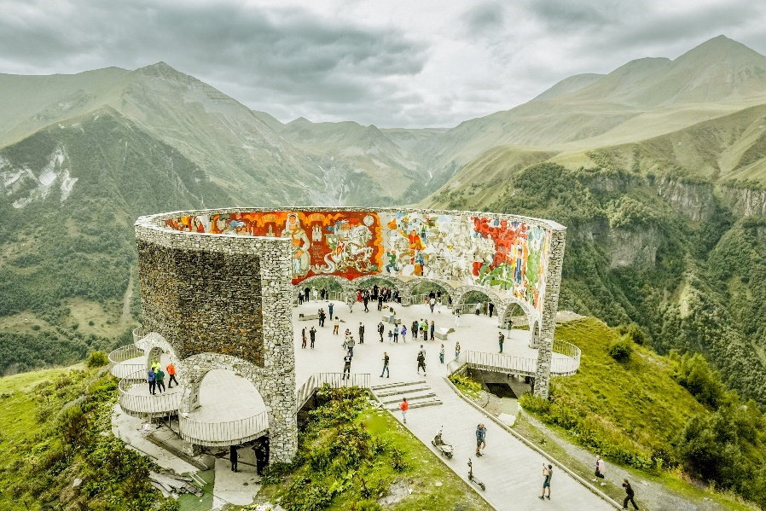
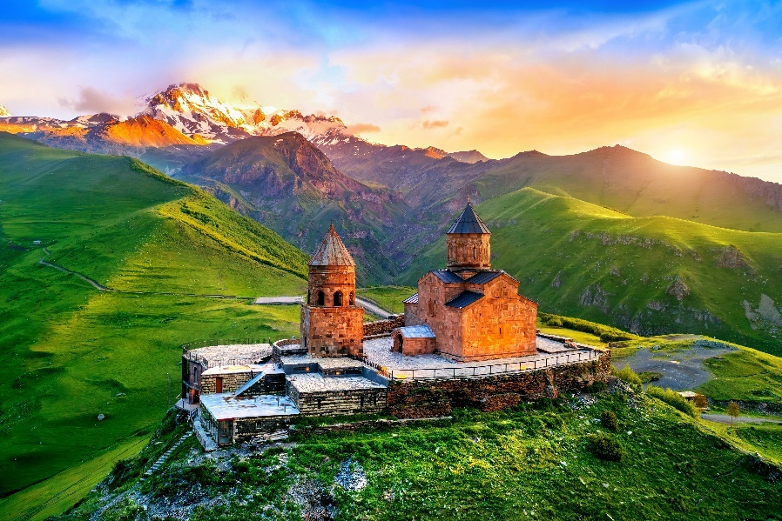

นำท่านเปลี่ยนการเดินทางเป็นรถจี๊บ 4WD เพื่อเดินทางไปชมความงามของ โบสถ์เกอร์เกตี้ (GERGETI TRINITY CHURCH) ซึ่งถูกสร้างขึ้นในราวศตวรรษที่ 14 หรือมีอีกชื่อเรียกกันว่า ทสมินดา ซามีบา (TSMINDA SAMEBA) ซึ่งเป็นชื่อที่เรียกที่นิยมกันของโบสถ์ศักดิ์แห่งนี้สถานที่แห่งนี้ตั้งอยู่ริมฝั่งขวาของแม่น้ำชคเฮรี อยู่บนเทือกเขาของคาซเบกี้ ซึ่งเป็นไฮไลท์ของประเทศจอเจียร์หิมะขึ้นอยู่กับสภาพอากาศ (การเดินทางโดย 4WD มายังสถานที่แห่งนี้ ขึ้นอยู่กับสภาพดิน ฟ้า อากาศ ซึ่งอาจจะถูกปิดกั้นได้ด้วยหิมะที่ปกคลุมอยู่ และการเดินทางอาจจะเป็นอุปสรรคได้ **ขอสงวนสิทธิ์ไม่มีการคืนค่าใช้จ่ายในกรณีเดินทางไม่ได้เนื่องจากสภาพอากาศ)
นำท่านแวะชม อนุสรณ์สถานรัสเซีย-จอร์เจีย (Russia-Georgia Friendship Monument) อนุสรณ์สถานหินโค้งขนาดใหญ่บนเนินและมีภาพวาดสุดตระการตาบนฝาผนังหินที่แผ่เต็มพื้นที่ด้านในของอนุสรณ์ทั้งหมด บอกเล่าประวัติศาสตร์ความสัมพันธ์ระหว่างจอร์เจียและรัสเซียสร้างขึ้นในปี 1983 เพื่อเฉลิมฉลองครอบรอบ 200ปีสนธิสัญญาจอร์จีเอฟสกี (Treaty of Georgie ski) และความสัมพันธ์ระหว่างสหภาพโซเวียต (Soviet Union) และจอร์เจีย (Georgia) ตัวอนุสรณ์สถานในปัจจุบันไม่ได้เป็นสัญลักษณ์ของมิตรภาพระหว่างรัสเซียและจอร์เจียอีกต่อ เนื่องด้วยเหตุการณ์ในประวัติศาสตร์ที่ทำให้ความสัมพันธ์ของสองประเทศนี้ต้องสั่นคลอนอย่างรุนแรง

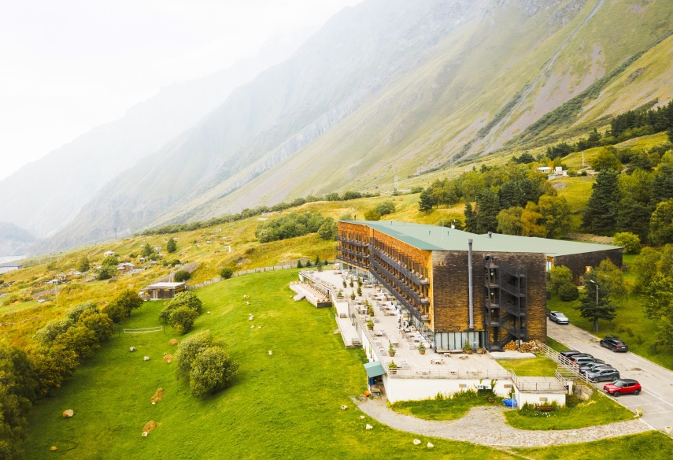
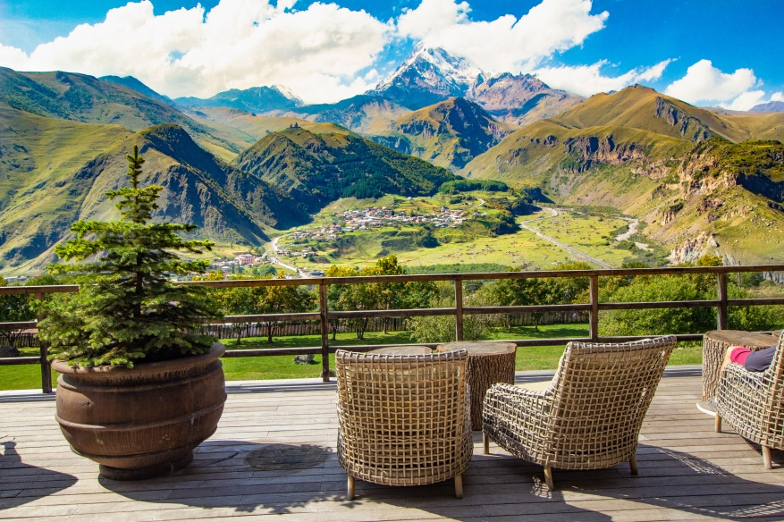

ค่ำ รับประทานอาหารค่ำ ณ ภัตตาคาร
พัก โรงแรม THE ROOM HOTEL (KAZBEGI) ระดับ 5 ดาวหรือเทียบเท่า
**กรณีที่โรงแรม THE ROOM HOTEL KAZBEGI ห้องพักเต็ม ทางบริษัทฯ จะจัดหารีสอร์ทมาตรฐานเทียบเท่าทดแทน **
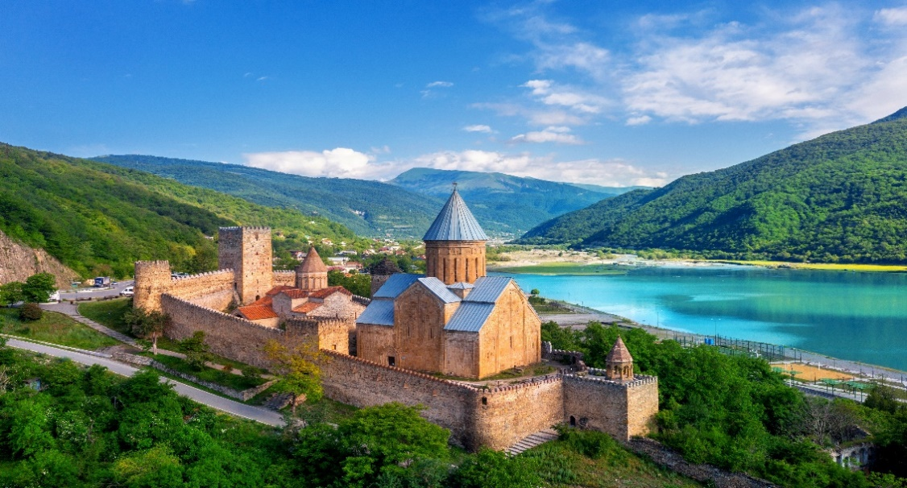
วันที่ห้า

- ป้อมอนานูรี
- อ่างเก็บน้ำชินวาลี
- เมืองกอรี
- พิพิธภัณฑ์สตาลิน
- เมือง KUTAISI

เช้า รับประทานอาหารเช้า ณ ห้องอาหารของโรงแรม
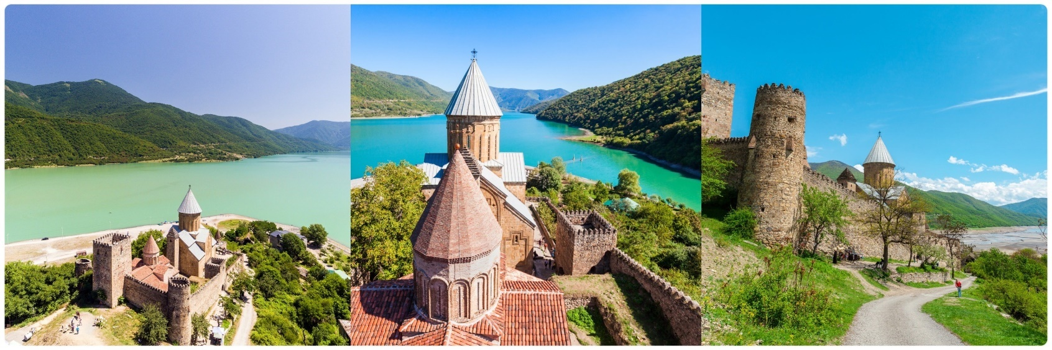

นำท่านเที่ยวชม ป้อมอนานูรี (ANANURI FORTRESS) เป็นสถานที่ก่อสร้างอันเก่าแก่มีกำแพงล้อมรอบและตั้งอยู่ริมแม่น้ำอรักวีที่ตั้งอยู่ห่างจากทบิลิซีประมาณ 45 กม.ซึ่งถูกสร้าง ขึ้นให้เป็นป้อมปราการในศตวรรษที่ 16-17 ภายในยังมีโบสถ์ 2 หลังที่ถูกสร้างได้อย่างงดงามและยังมีหอคอยที่สูงใหญ่ตั้งตระหง่านอยู่ ทำให้เห็นภาพทิวทัศน์อันสวยงามของเบื้องล่างและ อ่างเก็บน้ำซินวาลี (ZHINVALI RESERVOIR) และยังมีเขื่อนซึ่งเป็นสถานที่ที่สำคัญสำหรับนำน้ำที่เก็บไว้ส่งต่อไปยังเมืองหลวงพร้อมผลิตกระแสไฟฟ้าอีกด้วย
กลางวัน รับประทานอาหารกลางวัน ณ ภัตตาคาร
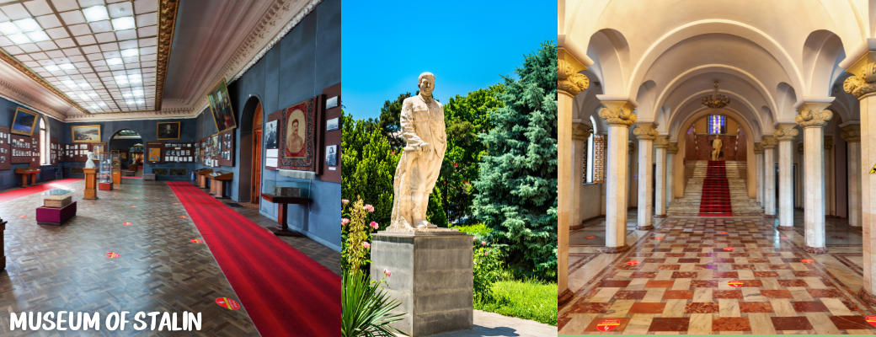

นำท่านออกเดินทางสู่ เมืองกอรี (GORI) ทุกวันนี้ เป็นเมืองแห่งประวัติศาสตร์ เป็นที่รู้จักกันดีว่าเป็นบ้านเกิดของ “โจเซฟ สตาลิน” (Joseph Stalin) ชาวจอร์เจียที่ในอดีตเป็นผู้ปกครองสหภาพโซเวียต ในยุคศตวรรษที่ 1920 ถึง 1950 และมีชื่อเสียง เรื่องความโหดเหี้ยมในการปกครองในเมืองกอรีแห่งนี้
จากนั้นนำท่านชม พิพิธภัณฑ์สตาลิน (MUSEUM OF STALIN) ซึ่งเป็นสถานที่ที่ได้รวบรวมสิ่งของเครื่องใช้ต่างๆ พร้อมทั้งเรื่องราวต่างๆของท่านสตาลิน และยังมีการแสดงถึงประวัติชีวิตตั้งแต่เกิดจนกระทั่งเสียชีวิต
นำท่านออกเดินทางสู่เมือง KUTAISI เป็นเมืองเล็กๆที่อยู่ระหว่างเมืองท่องเที่ยว UPLOSTSIKHE หรือ GORI และเมือง MSTKETA (ใช้เวลาเดินทางประมาณ 2.30 ชม.)
ค่ำ นำท่านรับประทานอาหาร ณ ภัตตาคาร
ที่พัก โรงแรม KUTAISI INN HOTEL(TBILISI) ระดับ 4 ดาวหรือเทียบเท่า

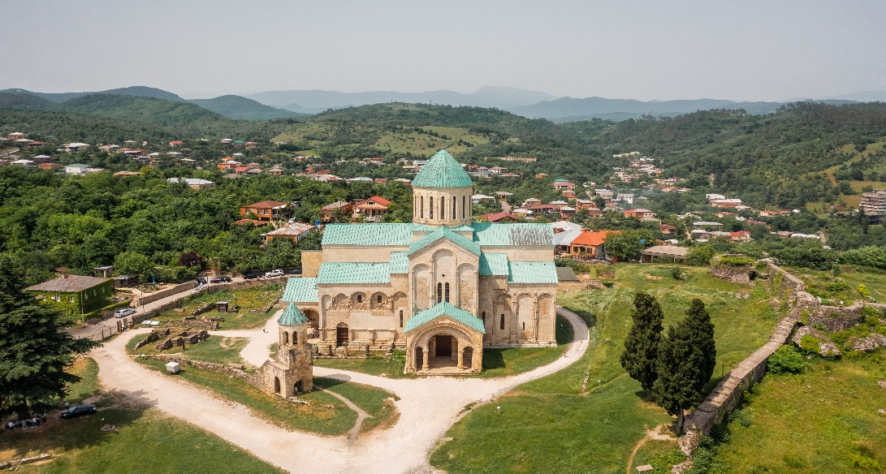
วันที่หก

- วิหารบากราติ
- วิหารกาลาติ
- ถ้ำโพรมีเทียส
- บาทูมี

เช้า รับประทานอาหารเช้า ณ ห้องอาหารของโรงแรม
จากนั้นนำท่านเดินทางสู่เมืองคูไตซี เพื่อชม วิหารบากราติ (Bagrati Cathedral) ซึ่งเป็นโบสถ์ที่เงียบสงบและสวยงามอยู่ ภายนอกโบสถ์มีไม้กางเขนอันใหญ่ที่มีความโดดเด่นอยู่ด้านหน้า และด้วยตำแหน่งที่ตั้งที่อยู่บนเนินเขา ทำให้มองเห็นวิวของตัวเมืองด้านล่างได้อย่างชัดเจน ตัวโบสถ์สร้างจากหินอ่อนและด้านบนของโบสถ์ทำเป็นหน้าต่างรอบด้านทำให้แสงอาทิตย์ส่องผ่านเข้ามาภายในโบสถ์ได้ เกิดเป็นลำแสงที่สวยงาม ประกอบกับอากาศในช่วงเดือนกรกฎาคมที่เย็นสบาย ทำให้เราสามารถเดินชมโบสถ์และบรรยากาศโดยรอบได้อย่างสบาย ๆ
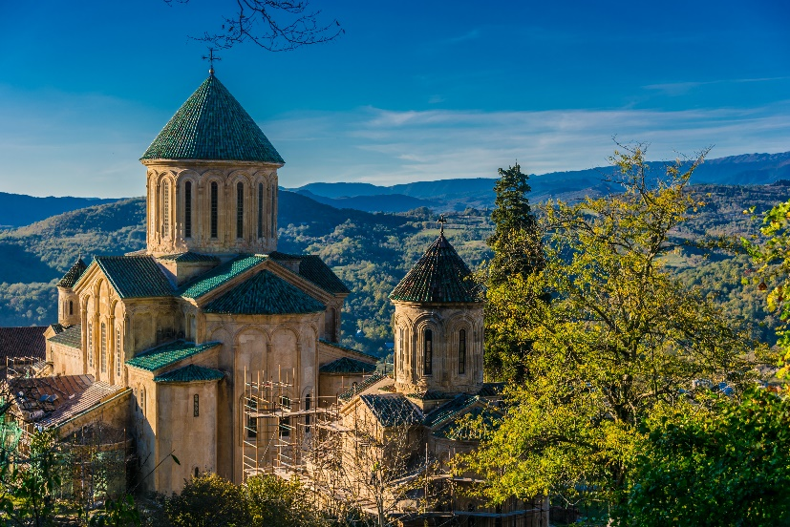
ชมวิหารกาลาติ Gelati เป็นสำนักสงฆ์ยุคกลาง ตั้งอยู่ทางตะวันตกของจอร์เจีย ถือได้ว่าเป็นอารามแห่งแรกในจอร์เจีย ก่อตั้งขึ้นในปี ค.ศ. 1106 โดยกษัตริย์เดวิดที่ 4 แห่งจอร์เจีย เพื่อเป็นศูนย์สงฆ์และการศึกษาและเผยแผ่ศาสนาในสมัยนั้น

กลางวัน รับประทานอาหารกลางวัน ณ ภัตตาคาร

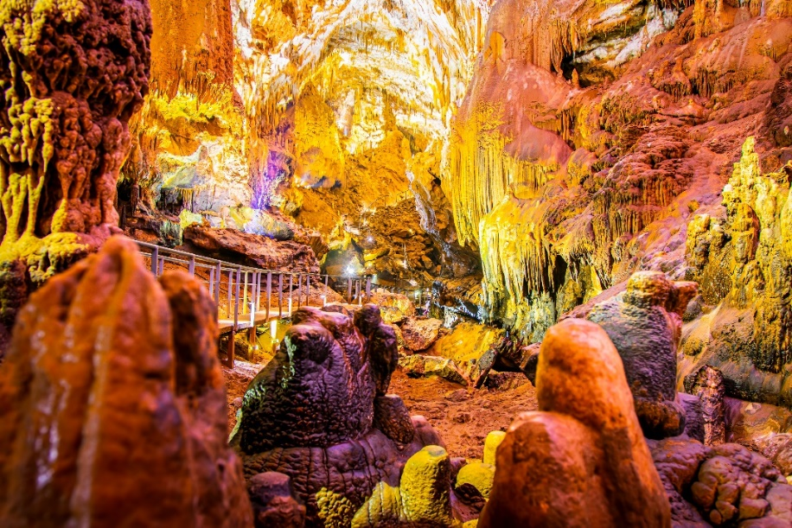

นำท่านสู่ ล่องเรือขากลับสำรวจถ้ำ ถ้ำโพรมีเทียส (PROMETHEUS CAVE) ไปตามเส้นทางต่างๆ พร้อมดนตรีและแสงไฟอันมหัศจรรย์ที่สร้างบรรยากาศอันน่าหลงใหล (สงวนสิทธิ์ในการคืนค่าตั๋วล่องเรือด้วยเหตุที่ไม่สามารถล่องเรือได้ในทุกกรณี) หรือที่เรียกว่าถ้ำ Kumistavi โดยถ้ำนี้ถูกค้นพบและศึกษาโดยนักสำรวจถ้ำชาวจอร์เจีย เป็นส่วนหนึ่งของระบบถ้ำขนาดใหญ่ที่รวมกันเป็นแม่น้ำใต้ดินสายเดียว ปัจจุบันมีการสำรวจแม่น้ำประมาณ 30 กม. ซึ่งยาวประมาณครึ่งหนึ่งของระบบถ้ำทั้งหมด ในปี พ.ศ. 2528 ได้มีการเปลี่ยนถ้ำเป็นสถานที่ท่องเที่ยวเชิงท่องเที่ยว ภายในปี 1989 มีการวางเส้นทางเดินเท้าในถ้ำเป็นระยะทางประมาณ 1 กิโลเมตร มีการสร้างบันไดและทางเดิน และอุโมงค์ยาว 150 เมตรถูกเจาะออกที่ทางออก และเริ่มการก่อสร้างอาคารชั้นล่าง ถ้ำมีไฟส่องสว่างชั่วคราว
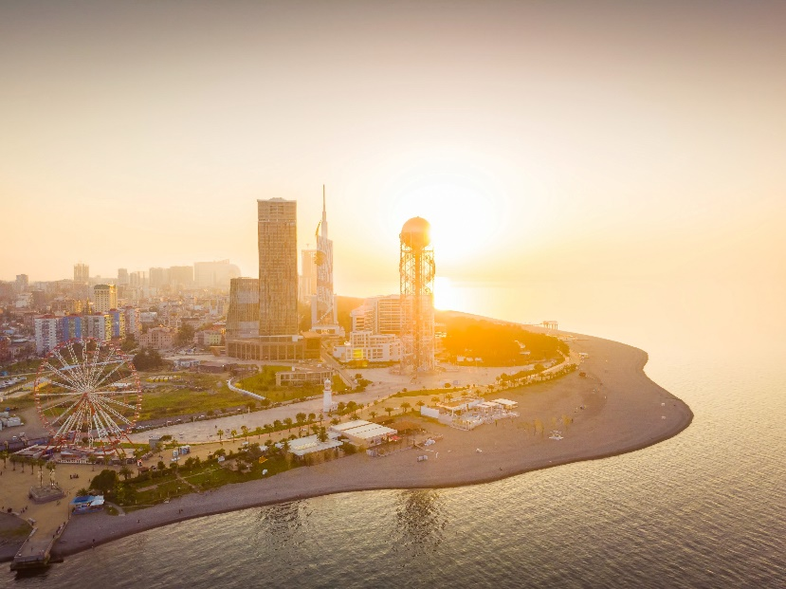
จากนั้นนำท่านเดินทางต่อไป ยังเมืองบาทูมี (BATUMI) เมืองนี้เป็นเมืองที่ตั้งอยู่ริมทะเล บนชายฝั่งตะวันออกของทะเลดำ เป็นเมืองหลวงของ อัตจารา (Ajara) เป็นสาธารณรัฐอิสระที่ปกครองตนเองอยู่ทางด้านตะวันตกของประเทศจอร์เจียครอบคลุมพื้นที่บริเวณกว้างและมีสภาพภูมิทัศน์ที่หลากหลายแตกต่างกัน มีทั้งบริเวณเทือกเขาสูงที่อุดมไปด้วยป่าไม้เขียวขจี ไปจนถึงเนินเขาที่เขียวชอุ่ม เป็นหนึ่งในเมืองที่มีทิวทัศน์สวยที่สุดของจอร์เจีย เมืองบาทูมี่ (Batumi) เป็นเมืองที่มีท่าเรือสำคัญขนาดใหญ่ รวมถึงถนนที่เต็มไปด้วยต้นไม้สองข้างทาง

ค่ำ นำท่านรับประทานอาหาร ณ ภัตตาคาร
ที่พัก โรงแรม GRAPHIC HOTEL (BATUMI) ระดับ 4 ดาวหรือเทียบเท่า
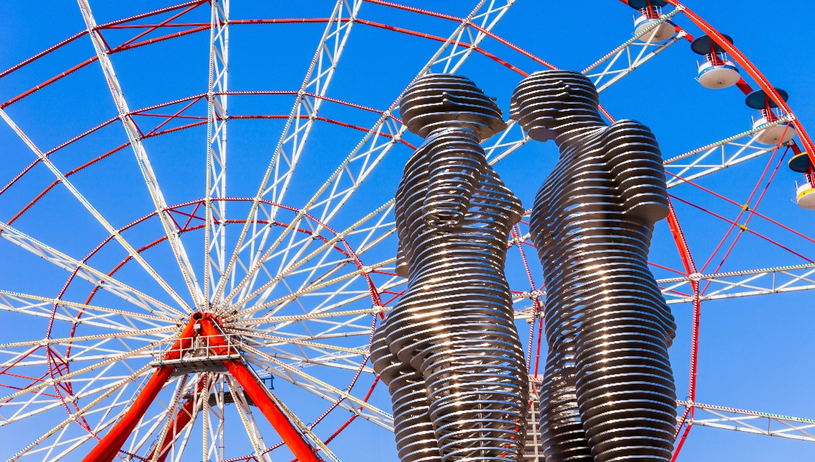
วันที่เจ็ด

- ประติมากรรม Ali and Nine
- ล่องเรือในทะเลดำ
- Old Town
- บาทูมี่

เช้า รับประทานอาหารเช้า ณ ห้องอาหารของโรงแรม
นำท่านชมรูปปั้นความรักในบาทูมีเป็นอนุสาวรีย์ที่โรแมนติกที่สุดในเมืองชายทะเลบาตูมี ซึ่งเป็นรูปปั้นขนาดใหญ่ที่แสดงถึงความรักที่แท้จริง ประวัติของประติมากรรม "Ali and Nino" ด้วยเพราะเหตุผลทางศาสนาทั้งคู่จึงไม่สามารถอยู่ด้วยกันได้เพราะผู้ชายคนนั้นเป็นมุสลิมและผู้หญิงคนนั้นเป็นคริสเตียน พวกเขาต้องอดทนทั้งการปฏิวัติและสงครามกลางเมืองเพื่อเป็นพยานในการก่อตัวของสาธารณรัฐอาเซอร์ไบจาน โดยอาลีและนีโม่จะค่อยๆขยับเข้าหากัน เปลี่ยนท่าทุก ๆ 10 นาทีจนกระทั่งพวกเขาพบกันและรวมเข้าเป็นหนึ่งเดียว
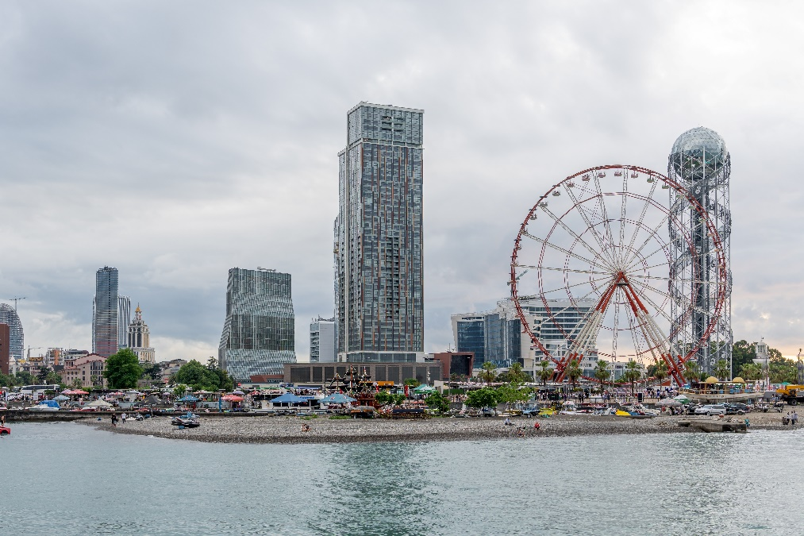
ล่องเรือในทะเลดําชมอ่าวเมืองบาทูมี (BLACK SEA) เหตุที่ได้ชื่อว่าทะเลดําก็เพราะดินโคลนชายฝั่ง ดินทรายชายหาด ของทะเลแห่งนี้เป็นสีดํา อันเนื่องมาจากสารไฮโดรเจนซัลไฟด์ ให้ท่านได้เพลิดเพลินชมความงามของอ่าวเมืองบาทูมิ นําท่านช้อปปิ้งที่ THE BOULVARD เป็นถนนสายใหญ่ที่ทอดยาวไปตามริมอ่าวทะเลดำ และเต็มไปด้วยร้านอาหาร และคาเฟ่ มากมาย ให้ลูกค้าได้ผ่อนคลายและถ่ายรูปตามอัธยาศัย

กลางวัน รับประทานอาหารกลางวัน ณ ภัตตาคาร

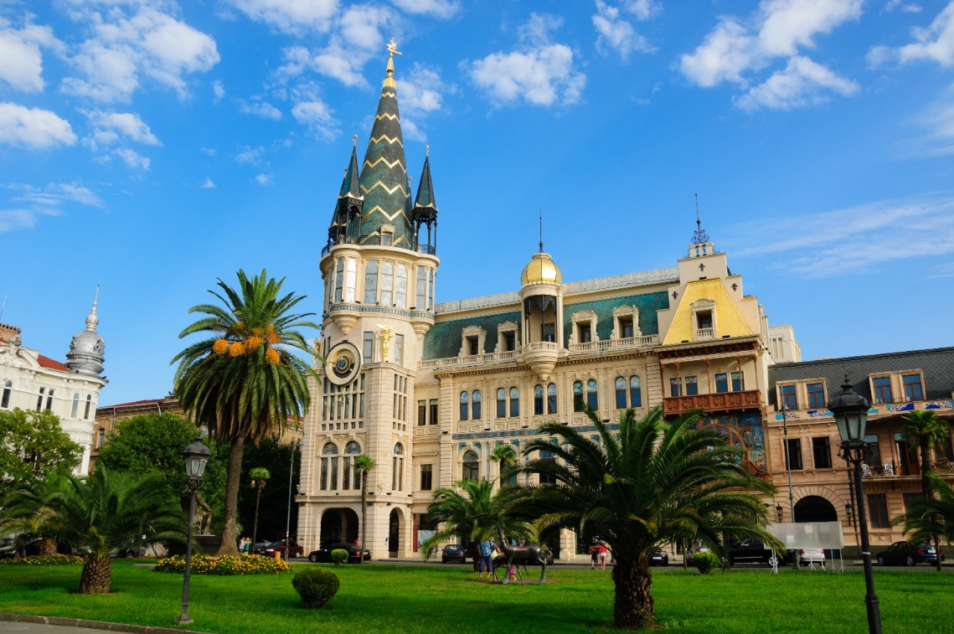

นำท่านชมบรรยากาศของบ้านเรือนเก่า ในย่าน Old Town และ Batumi ชม Piazzal Square และ Medea Square สร้างขึ้นในปี 2009 เป็นอาคารที่ได้รับการออกแบบโดยสถาปนิกชื่อดังชาวจอร์เจีย Vazha Orbeladze สร้างด้วยสไตล์สถาปัตยกรรมแบบผสมผสาน และในปี 2011 ที่ผ่านมา สถานที่แห่งนี้ได้เริ่มปรับปรุงเพื่อให้เป็นแหล่งบันเทิงและพักผ่อนหย่อนใจแห่งใหม่ของเมืองประกอบไปด้วยภัตตาคาร , โรงแรม , ไนท์คลับ ฯลฯ
17.35 น. ออกเดินทางสู่ สนามบินบาทูมี่ (BUS) โดยสายการบิน TURKISH AIRLINE เที่ยวบินที่ TK393 (บริการอาหารและเครื่องดื่มบนเครื่อง)

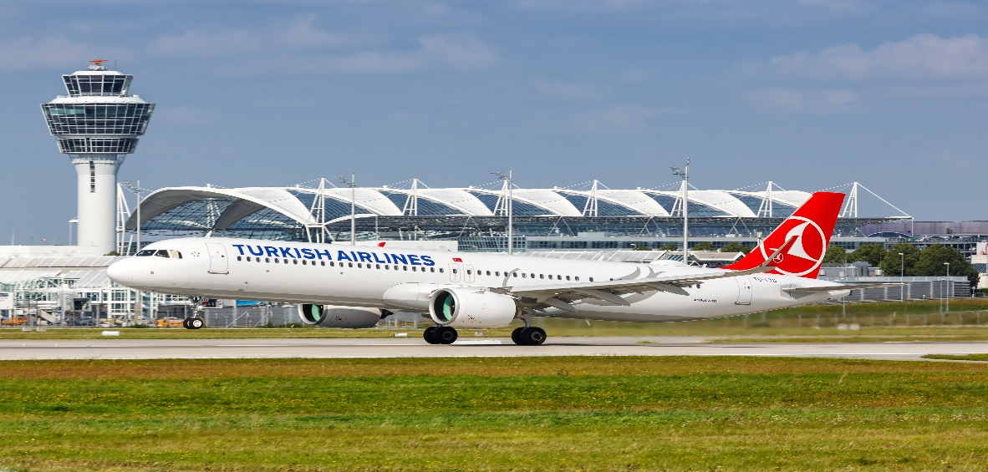
วันที่แปด

- อิสตันบลู
- สนามบินสุวรรณภูมิ

01.55 น. ออกเดินทางสู่ กรุงเทพฯ โดยสายการ TURKISH AIRLINE เที่ยวบินที่ TK68
15.05 น. เดินทางถึง สนามบินสุวรรณภูมิ โดยสวัสดิ์ภาพ
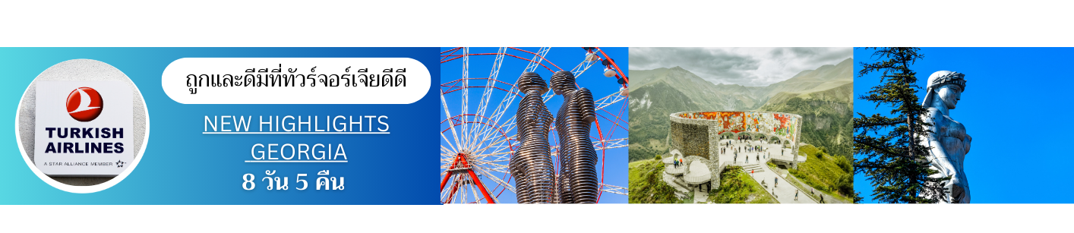

**************************************************************************************************
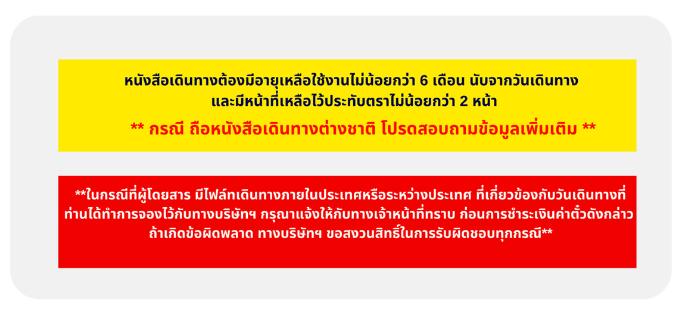
บริษัทฯ ขอสงวนสิทธิ์ในการยกเลิกการเดินทางในกรณีที่ผู้เดินทางต่ำกว่า 15 ท่าน ถ้าหากผู้เดินทางไม่ครบจำนวนดังกล่าว บริษัทฯ ขอสงวนสิทธิ์ในการ เลื่อนการเดินทาง หรือ เปลี่ยนแปลงราคาได้ตามความเหมาะสม

อัตราค่าบริการ
วันเดินทาง | ราคาผู้ใหญ่  (พักห้องละ 2-3ท่าน) | ราคาเด็กเสริมเตียง (พักกับผู้ใหญ่ 2 ท่าน) | ราคาเด็กไม่เสริมตียง  อายุไม่เกิน 6 ขวบ  (พักกับผู้ใหญ่ 2 ท่าน) | พักเดี่ยวเพิ่ม
31 – 07 ก.พ. 2569 | 59,988.- | 59,988.- | 58,988.- | 8,500.-
16 – 23 ก.พ. 2569 | 59,988.- | 59,988.- | 58,988.- | 8,500.-
17 – 24 ก.พ. 2569 | 59,988.- | 59,988.- | 58,988.- | 8,500.-
28 – 07 มี.ค. 2569 | 59,988.- | 59,988.- | 58,988.- | 8,500.-
07 – 14 มี.ค. 2569 | 59,988.- | 59,988.- | 58,988.- | 8,500.-
14 - 21 มี.ค. 2569 | 59,988.- | 59,988.- | 58,988.- | 8,500.-
21 - 28 มี.ค. 2569 | 59,988.- | 59,988.- | 58,988.- | 8,500.-
26 – 02 เม.ย. 2569 | 59,988.- | 59,988.- | 58,988.- | 8,500.-
04 - 11 เม.ย. 2569 | 66,988.- | 66,988.- | 65,988.- | 8,500.-
05 - 12 เม.ย. 2569 | 66,988.- | 66,988.- | 65,988.- | 8,500.-
07 – 14 เม.ย. 2569 | 67,988.- | 67,988.- | 66,988.- | 8,500.-
09 – 16 เม.ย. 2569 | 68,988.- | 67,988.- | 66,988.- | 8,500.-
11 – 18 เม.ย. 2569 | 68,988.- | 67,988.- | 66,988.- | 8,500.-
25 - 02 พ.ค. 2569 | 60,988.- | 60,988.- | 59,988.- | 8,500.-
01 - 08 พ.ค. 2569 | 59,988.- | 59,988.- | 58,988.- | 8,500.-
30 - 06 มิ.ย. 2569 | 59,988.- | 59,988.- | 58,988.- | 8,500.-
04 - 11 ก.ค. 2569 | 59,988.- | 59,988.- | 58,988.- | 8,500.-
18 - 25 ก.ค. 2569 | 59,988.- | 59,988.- | 58,988.- | 8,500.-
25 - 01 ส.ค. 2569 | 59,988.- | 59,988.- | 58,988.- | 8,500.-
**ในกรณีที่ผู้โดยสาร มีไฟล์ทเดินทางภายในประเทศหรือระหว่างประเทศ ที่เกี่ยวข้องกับวันเดินทางที่ท่านได้ทำการจองไว้กับทางบริษัทฯ กรุณาแจ้งให้กับทางเจ้าหน้าที่ทราบ ก่อนการชำระเงินค่าตั๋วดังกล่าว ถ้าเกิดข้อผิดพลาด ทางบริษัทฯ ขอสงวนสิทธิ์ในการรับผิดชอบทุกกรณี*

